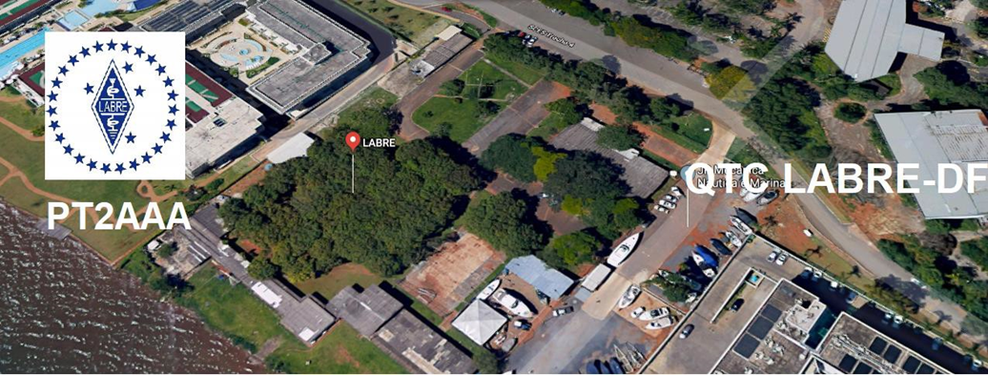
PY6ZF

LIGA DE AMADORES BRASILEIROS DE RÁDIO EMISSÃO ADMINISTRAÇÃO DO DISTRITO FEDERAL
QTC Nº 085– BRASÍLIA, 25 DE SETEMBRO DE 2021

Bom dia aos radioamadores e escutas deste QTC, nossas frequências de uso em VHF são as repetidoras 145.210 kHz (-600) e 146.950 kHz (-600).

PALAVRA DA FAMÍLIA

A família de Roberto Franca Stuckert, com muita satisfação e em parceria com o amigo Morgado (PT2CSM) decidiu, como forma de honrar as responsabilidades oriundas do seu mandato, produzir todos os QTCs até o último dia daquele que seria o seu mandato. Esse dia chegou! Com a conclusão da escolha do novo Presidente, a LABRE/DF entra em uma nova fase.
Mais uma vez renovamos nossos desejos que a nova Administração tenha muito sucesso!!
Como dizia o saudoso Stuckert: “A LABRE é minha, é sua, ela é de todos nós.” Esperamos que vocês honrem com o desejo dele e cuidem com muito apreço da LABRE-DF e difundam o radioamadorismo com a mesma paixão e orgulho que ele tinha.
Agradecemos a todos de coração!
Com carinho, família STUCKERT.

“Vamos para a frente que atrás vem gente.”

Roberto Franca Stuckert - PT2GTI

Presidente da Labre-DF

(Em memória)

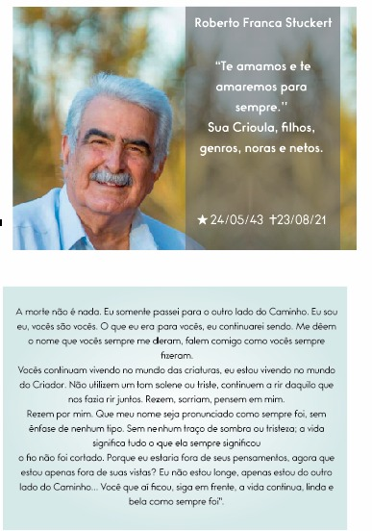

DIRETORIA DA LABRE/DF.

A Diretoria de Eventos da LABRE/DF, através de seu Diretor Morgado- PT2CSM, comunica que a partir do dia 30 de setembro de 2021, termina o mandato da atual Diretoria Executiva, cujo Presidente era Roberto Franca Stuckert- PT2GTI, que faleceu devido a um infarto fulminante no dia 23/08/21. Não poderíamos deixar de informar alguns dados sobre esse defensor do radioamadorismo, que era muito atuante nas rodadas e nos DXs. Participou de várias expedições, entre elas podemos citar: Antártida 2004, Martins Vaz IS em 1995, Abrolhos Arquipélago, Coroa Vermelho IS, St. Peter & St. Paulo arquipélago, Trindade Is, entre outras. Foi visitado 103.726 vezes no QRZ.com, possuía vários Diplomas e Certificados, inclusive a ORDEM DO MÉRITO DO RADIOAMADOR, que é concedida pela LABRE/Nacional-PT2AA ao radioamador pelos relevantes serviços prestados ao radioamadorismo brasileiro.

Stuckert-PTGTI sempre defendia os escoteiros, era Patrulheiro 1171 dos Escoteiros, Patrulha Baden Powell.

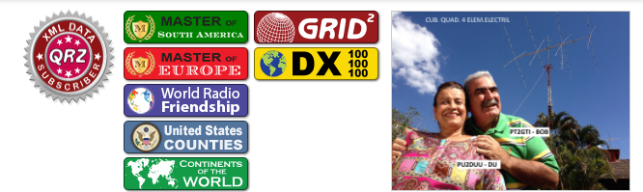

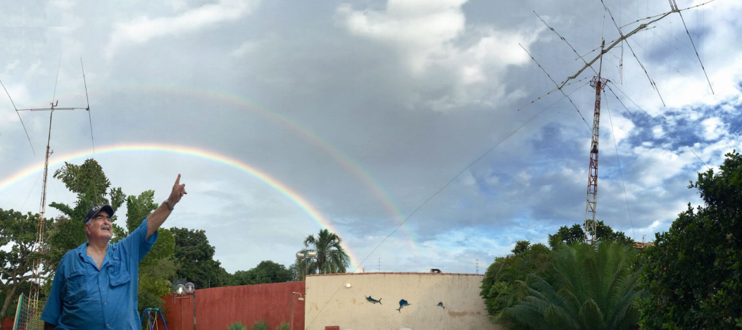

Exposição na Base Aérea de Brasília, Semana da ASA.

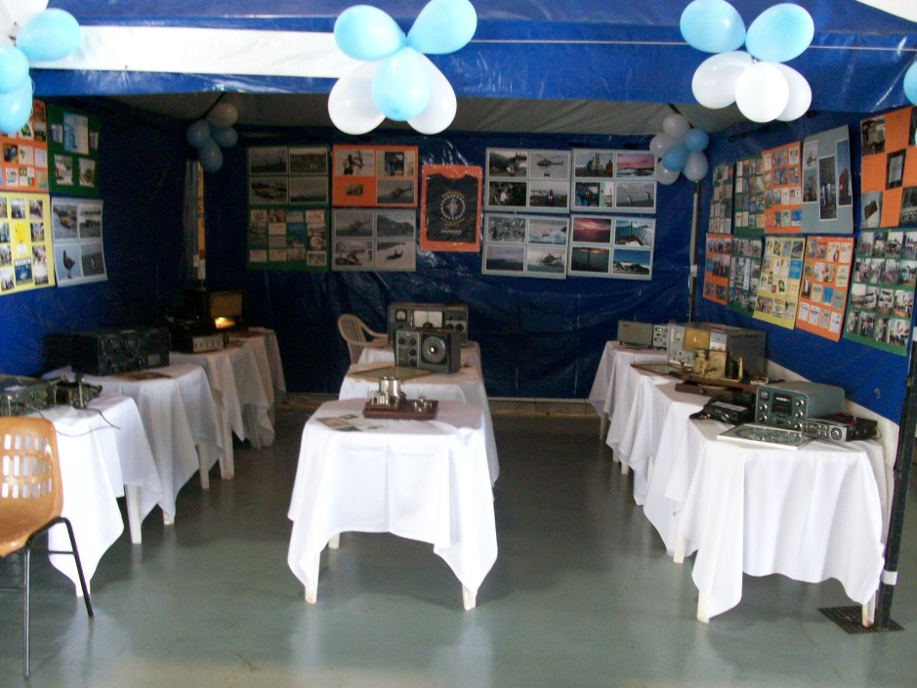

Estande na Base Aérea de Brasília-Semana da ASA

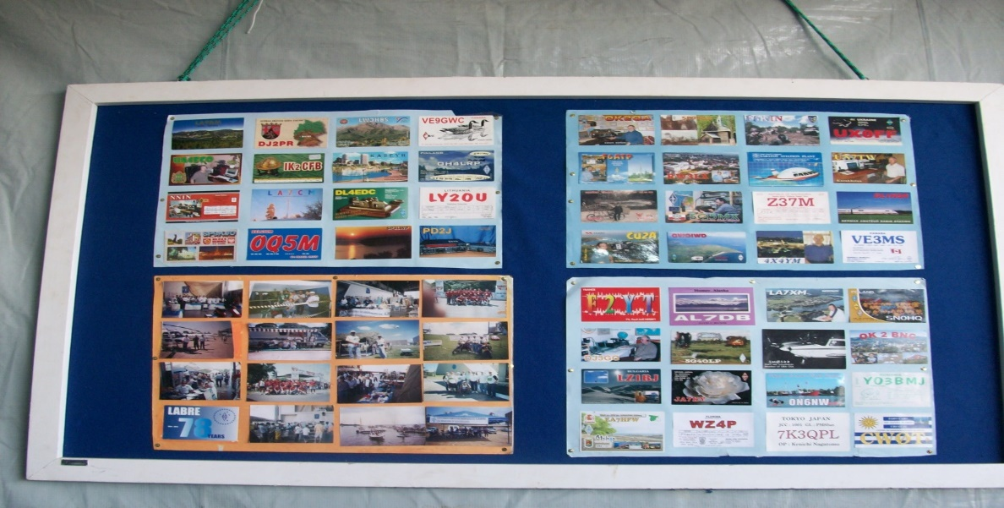
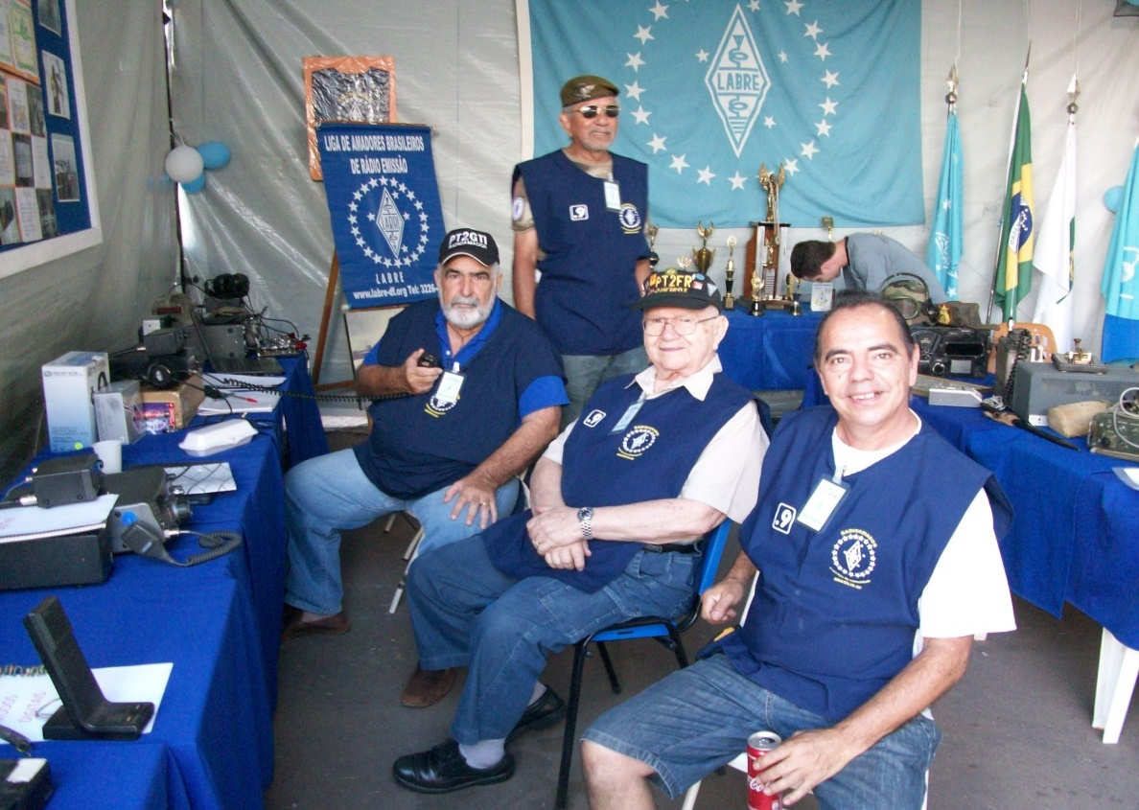

Estande na exposição do STJ. Semana do servidor.

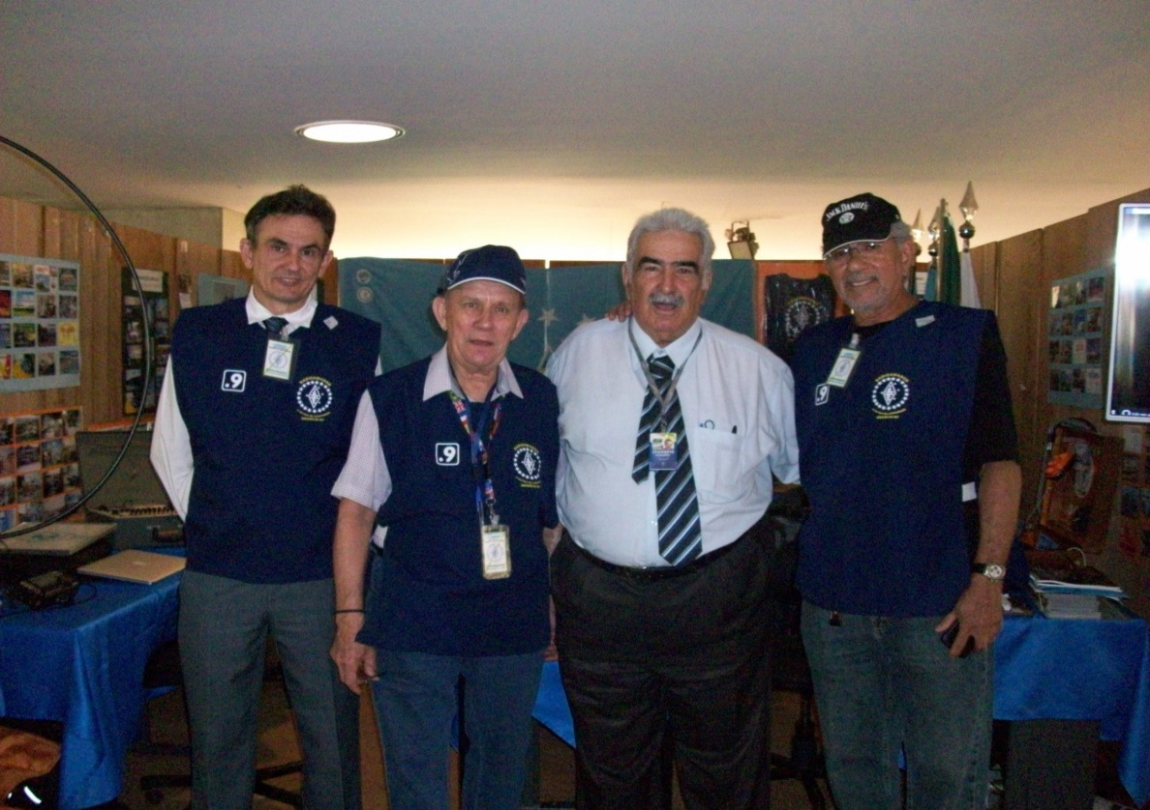

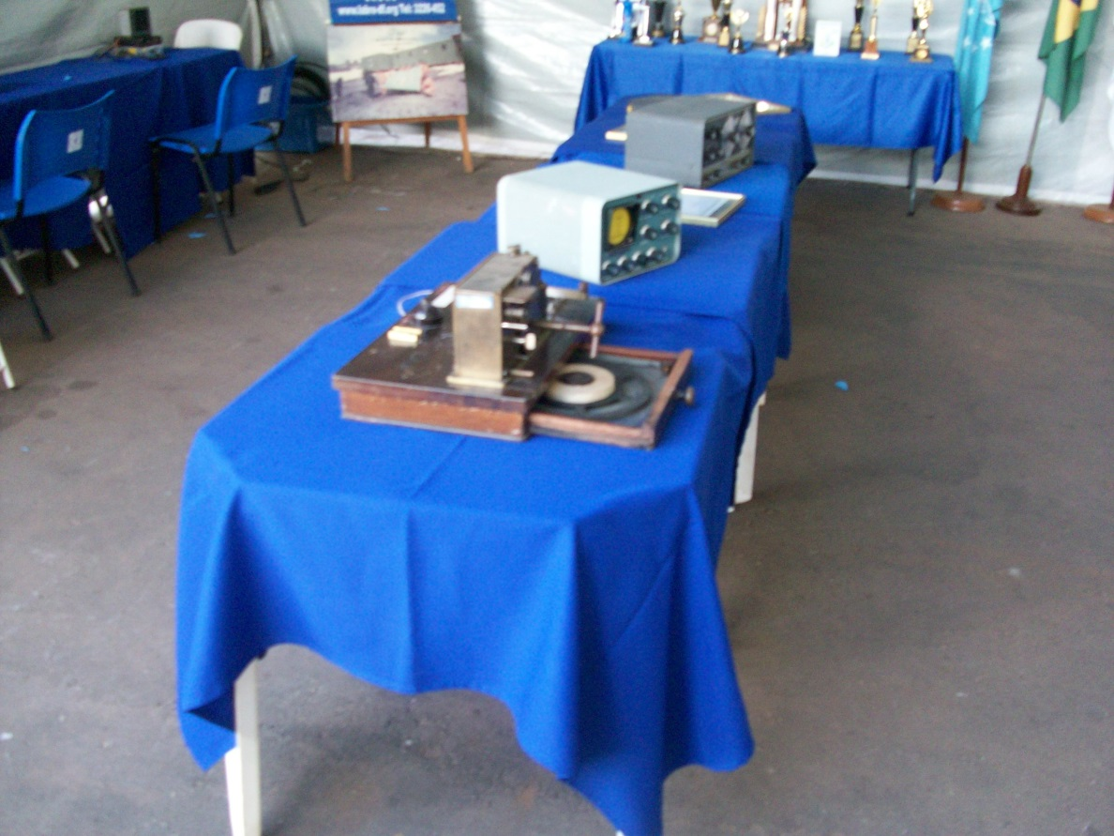

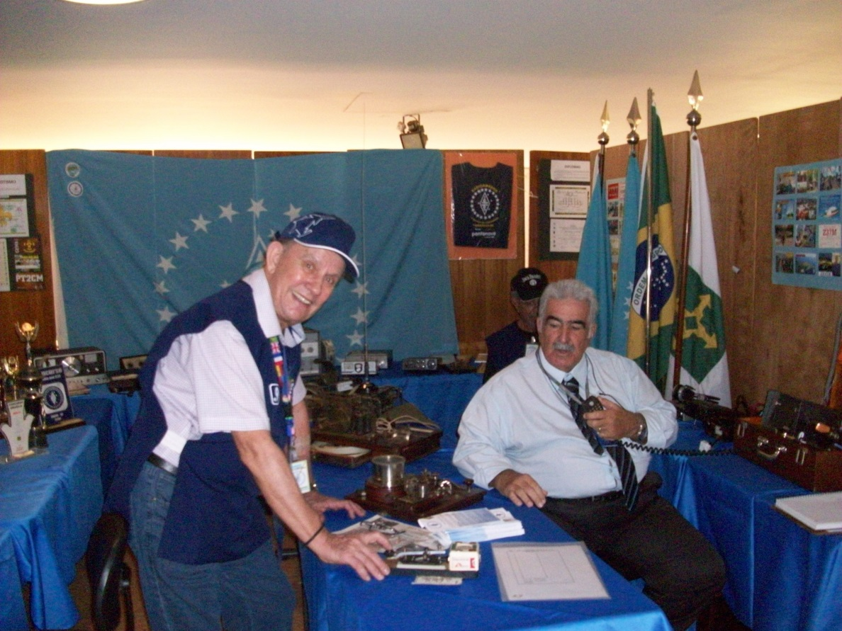

Foto na Escola Comunicações do Exército, na troca de comando. A direita é a Terezinha – PT2TF e comandante.

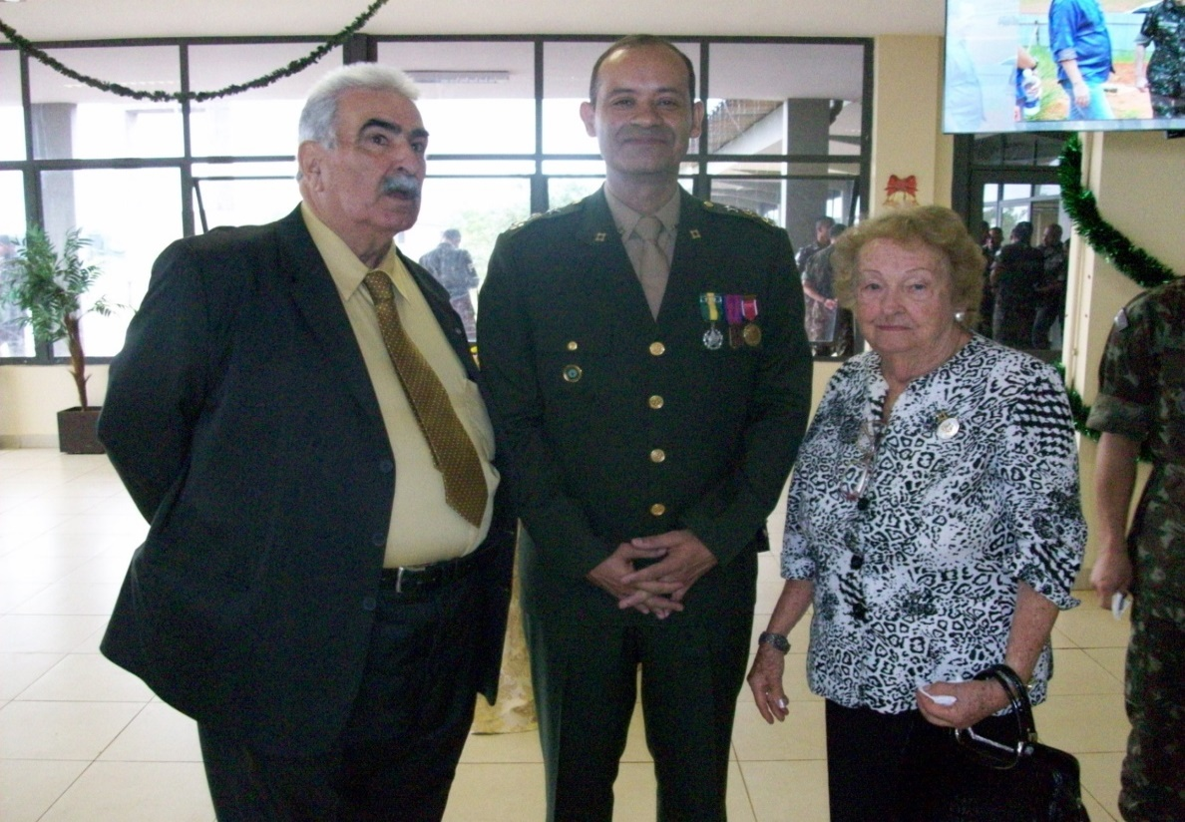

Foto na expedição a Antártida.

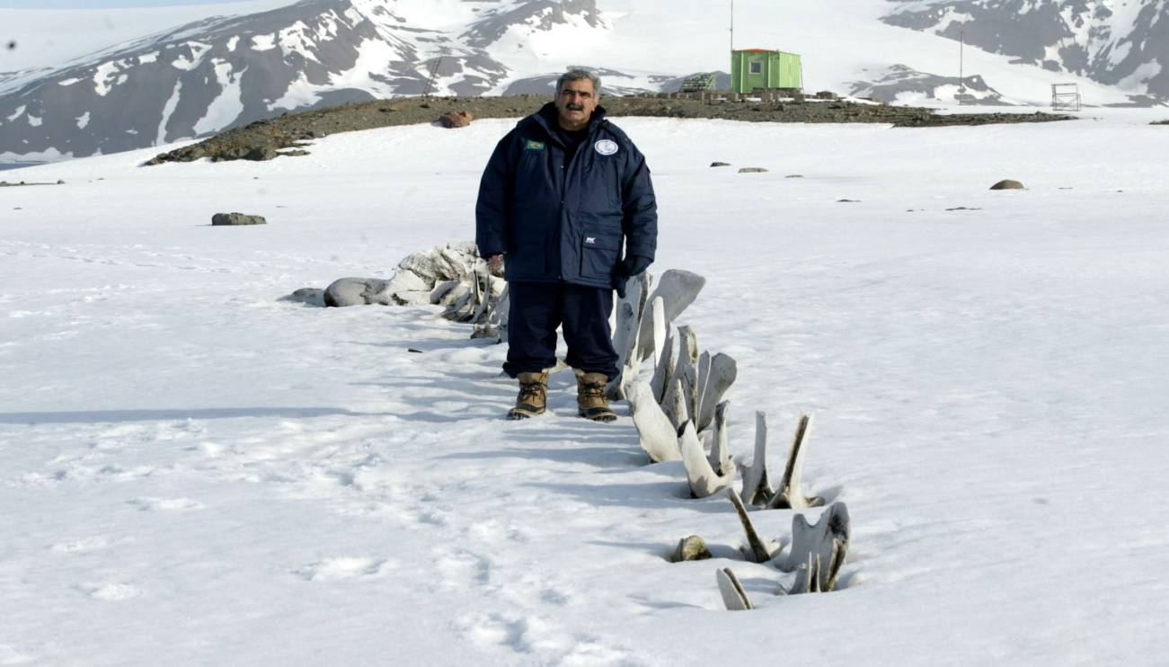

No embarque para expedição na Antártida.

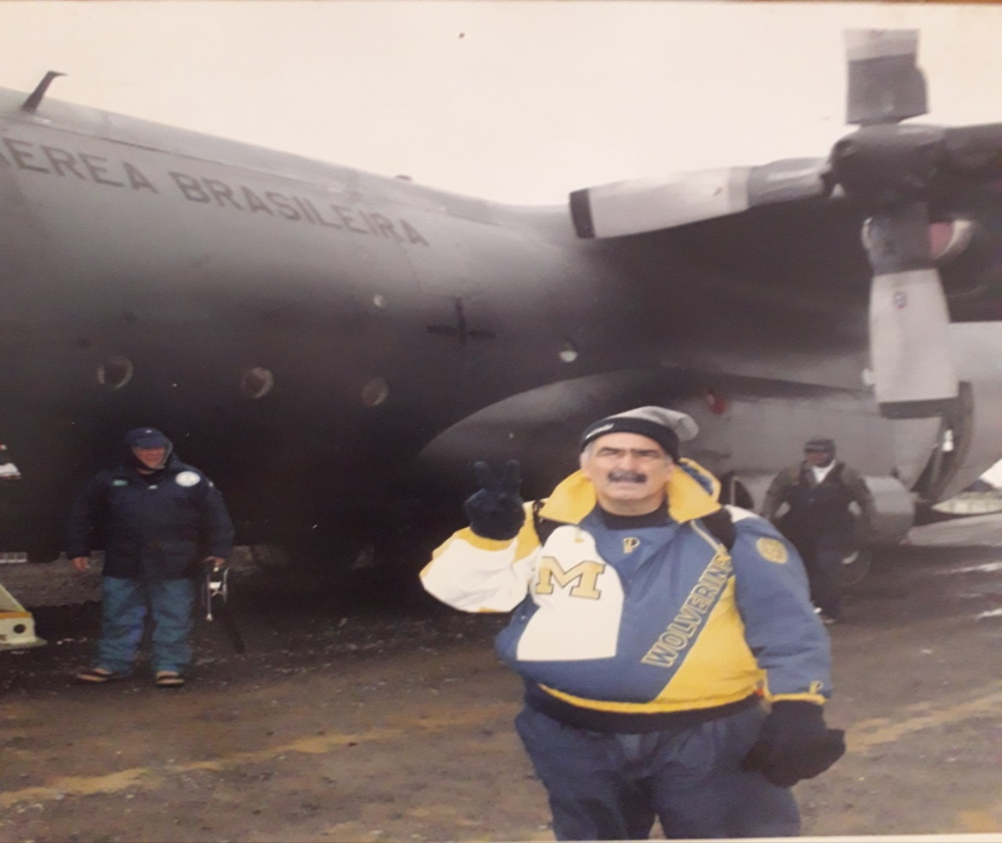

QSL da expedição a Coroa Vermelha.

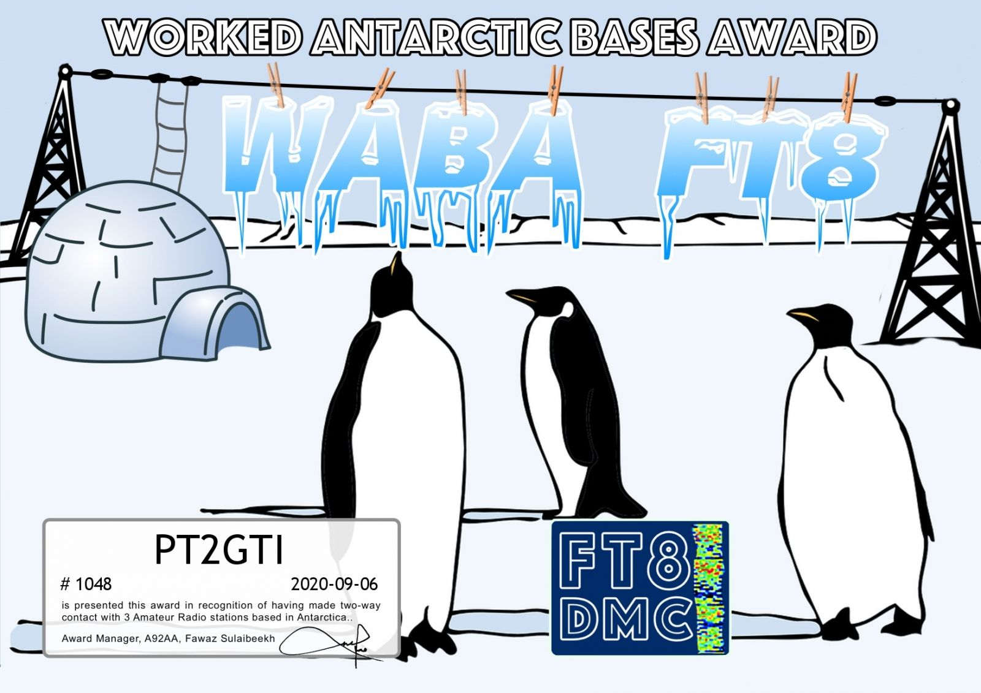

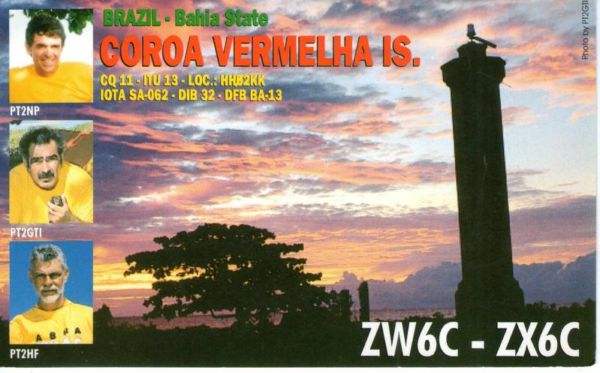

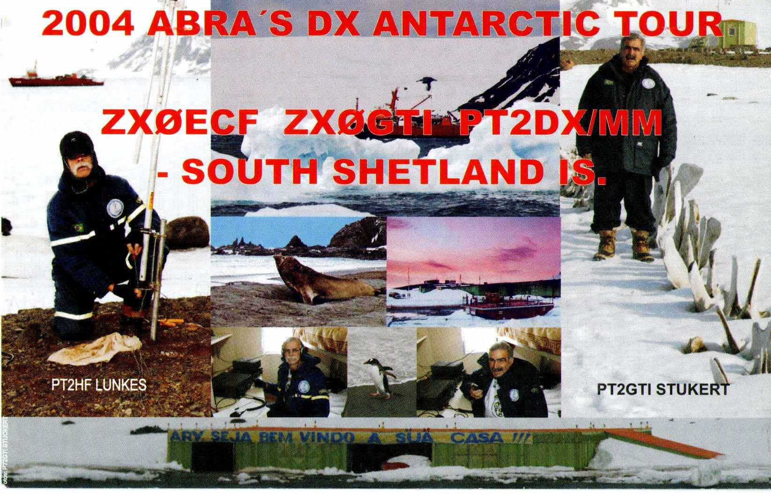

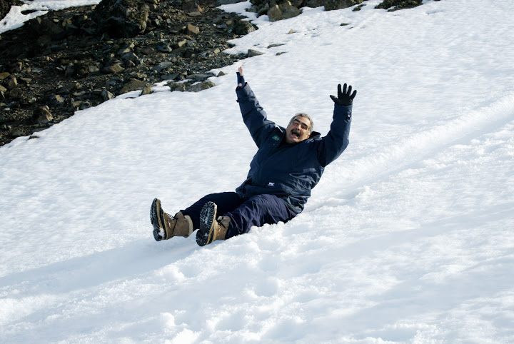

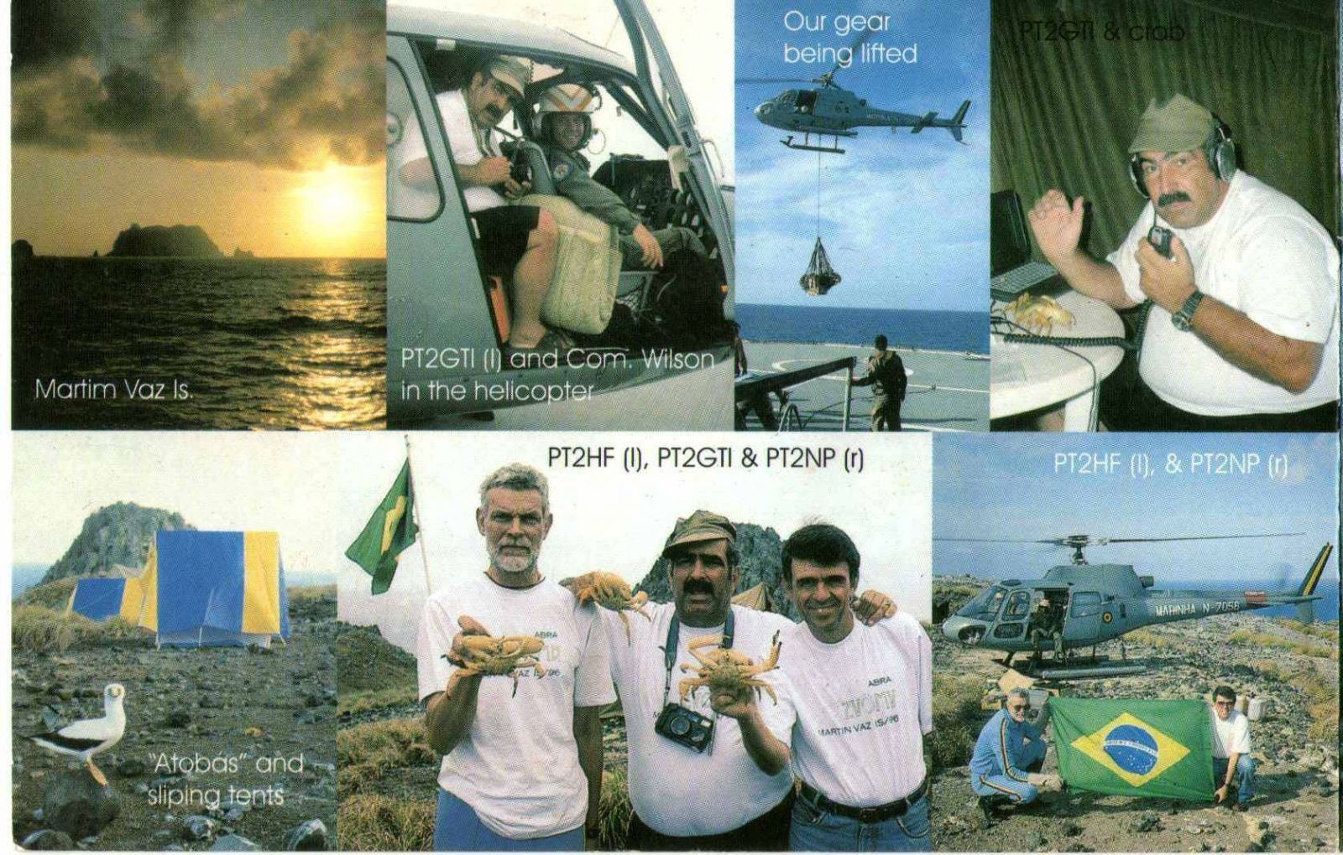

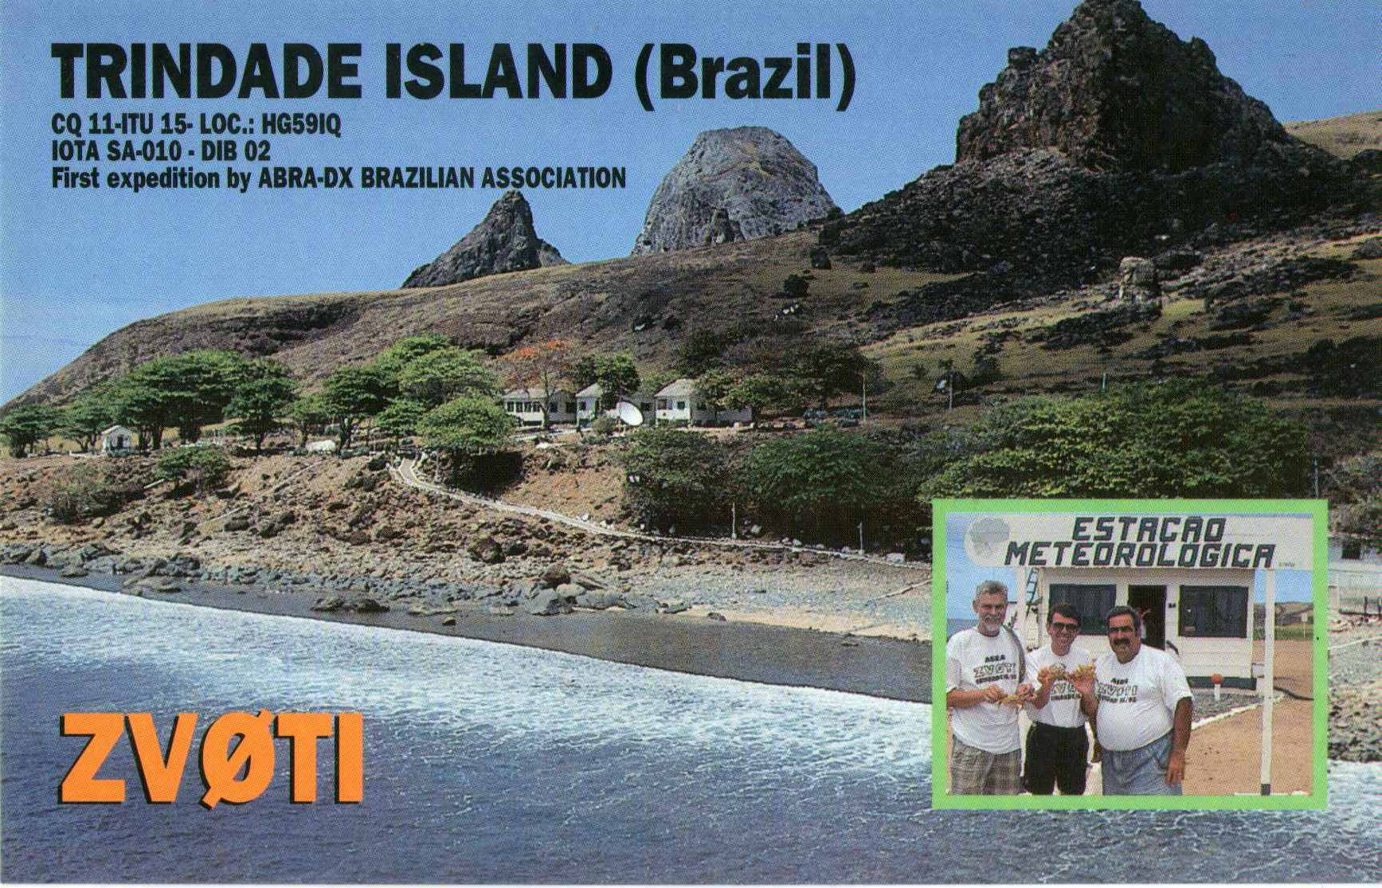

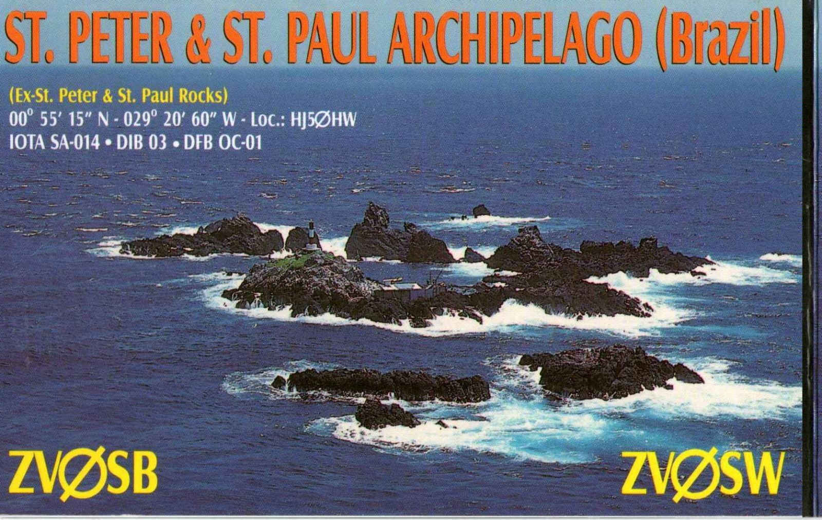

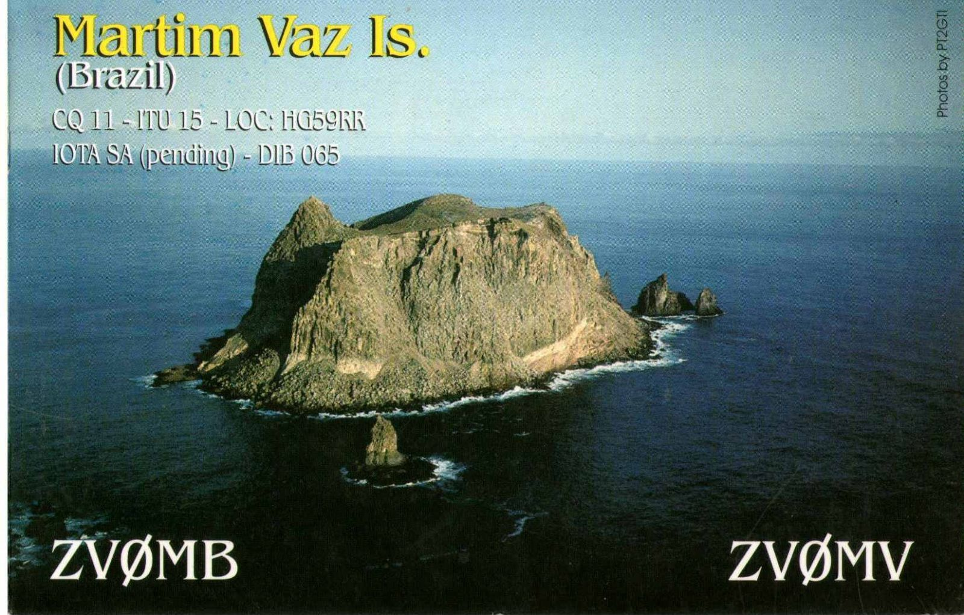

O Curriculum como radioamador é muito extenso, além do aqui citado.

NOTÍCIAS DE DX

A TODOS OS AMADORES DE RÁDIO.

SB DX ARL ARLD038 -23 de setembro de 2021.

Notícias ARLD038 DX

O boletim desta semana foi possível com informações fornecidas por
HB9COG, The Daily DX, o OPDX Bulletin, 425 DX News, DXNL, Contest
Corral do QST e o ARRL Contest Calendar e sites WA7BNM.
Obrigado a todos.

TANZÂNIA, 5H. Maurizio, IK2GZU está QRV como 5H3MB até 20 de novembro. A
atividade está nas bandas de HF usando CW, SSB e vários
modos digitais . QSL para chamada em casa.

MALDIVES, 8Q. Nobby, G0VJG planeja estar QRV como 8Q7CQ da
Ilha de Innahura , IOTA AS-013, de 28 de setembro a 13 de outubro. A atividade será
de 80 a 10 metros, incluindo 60 metros, usando SSB e vários
modos digitais. QSL via M0OXO.

ILHAS DA MADEIRA, CT3. Os operadores DK4QT, DM2RM, DL2AWG, DL6TK, DF8XC,
DJ9RR e DJ8NK serão QRV como CR3W no concurso CQ World Wide DX RTTY
. QSL via DL5AXX.

ANGOLA, D2. Mikalai, UT6UY está QRV como D2UY de Cabinda por alguns
meses. A atividade é em 20, 15 e 10 metros usando principalmente CW,
geralmente entre 1600 a 2300z. QSL via instruções do operador.

COMOROS, D6. Os operadores Janusz, SP9FIH e Leszek, SP6CIK são QRV como
D60AC e D60AD, respectivamente, de Moroni, IOTA AF-007, até
2 de outubro. A atividade é de 80 a 10 metros usando CW, SSB, RTTY e
FT8. QSL para chamadas em casa.

WALES, GW. Paul, G4PVM será QRV como GW4PVM de Holy Island, IOTA
EU-124, de 26 de setembro a 1º de outubro. A atividade será em
estilo de feriado em 40 a 10 metros usando CW e SSB. QSL via LoTW.

JAPÃO, JA. Tome, JI3DST será QRV como JI3DST / 5 da Ilha de Shodo,
IOTA AS-200, de 25 a 28 de setembro. A atividade será nas
bandas de HF e 6 metros usando CW e SSB, e estará ativa como JR8YLY / p
durante a execução FT8. QSL para chamada em casa.

BULGARIA, LZ. A estação de evento especial LZ1340BG está em QRV até o final
de 2021 para apoiar o Thracian Rose Club e o TRC DX Contest. QSL via LZ2VP.

POLÔNIA, SP. Os membros da club station SP4PZM estão QRV com o
indicativo de chamada de evento especial SO39SYBIR até fevereiro de 2022 para marcar a abertura de o Sybir Memorial Museum em Bialystok. A atividade está nas bandas de HF usando CW, SSB e vários modos digitais. QSL via SP4PZM.

DODECANES, SV5. Um grupo de operadores estará QRV como SV5 / HB9COG de
Rhodes, IOTA EU-001, de 28 de setembro a 5 de outubro. A atividade é
EME em 70, 23, 13, 9, 6 e 3 centímetros, em vários momentos, usando
JT65C , Q65C, Q65D e CW. QSL direto para HB9Q.

AUSTRÁLIA, VK. Mike, VK4DX está QRV como VK4DX / p de Russell Island,
IOTA OC-137, até 26 de setembro. A atividade é de 40 a 10 metros
usando principalmente CW, com algum SSB e FT8. QSL para chamada em casa.

ALBANIA, ZA. Operadores HA8PX, HA8BJ, HA8QW, YO5OED e HA8LLH são
QRV como chamadas ZA / home de Qerret até 26 de setembro. Isso inclui
uma possível viagem lateral de um dia para a Ilha Sazan, IOTA EU-169. A atividade
é em 40, 30, 20 e 17 metros usando CW e SSB. QSL via LoTW.

ESTE FIM DE SEMANA NO RÁDIO. O CQ Worldwide RTTY DX Contest,
Railways On The Air, NCCC RTTY Sprint, NCCC Sprint, K1USN Slow Speed
Test, Maine QSO Party, AGCW VHF / UHF Contest, Masonic Lodges on the
Air e UBA ON 6-Meter Contest estão disponíveis para neste próximo fim de semana.

O K1USN Slow Speed Test, QCX Challenge e RSGB FT4 Contest
Series estão agendados para 27 de setembro. O Worldwide Sideband Activity Contest e RTTYOPS Weeksprint estão agendados para 28 de setembro.

O Phone Fray, CWops Mini-CWT Test e UKEICC 80-Meter Contest estão
todos programados para 29 de setembro.

Consulte o QST de setembro, página 94, e os sites do ARRL e WA7BNM Contest para obter detalhes.

NNNN
/ EX

Essas notícias são transmitidas pelo nosso amigo Queiroz, PT2FR a quem agradecemos.

ANIVERSARIANTES DA SEMANA

SETEMBRO

DIA:

25- THIAGO DA SILVA SAMPAIO, cristalina de Edison Ribeiro Sampaio
25- MAIRA HARUMI BORGES, cristalina de Francisco de Assis Borges Meneses, PT2RB
26- RICARDO GOMES DE ANDRADE, PU2BRG
28- THALYA ANDERSON MIRANDA FELIX, cristalina de Max Roger Gemignani, PT2MA
28- NEY FERNANDES MARINHO
29- HUMBERTO SAMPAIO, cristaloíde de Humberto Actis Sampaio, PT2CJ

OUTUBRO

DIA:

01- SHEYLA SANTOS, cristalina de David de Moraes Carvalho, PT2SD
01- CARLOS DE SOUZA MORGADO, PT2CSM

Agradecemos aos colegas que acompanharam este boletim, aos que contribuíram de uma forma ou de outra para a realização deste, e a distinta escuta da ANATEL caso estejam nos monitorando.
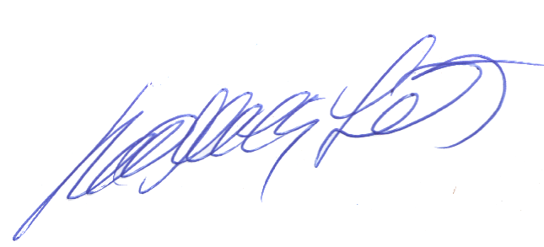

_________________________
Roberto Franca Stuckert – PT2GTI
PRESIDENTE LABRE-DF
(Em memória)

